Инструкция по заполнению оценочной карты.
Раздел I. Общие сведения.
Отражаются сведения о клиенте:
- сведения о задолженности: период образования (квартал и год, в котором сформировался долг), конкретизация суммы задолженности перед кредиторами (просрочена более 3 мес.);
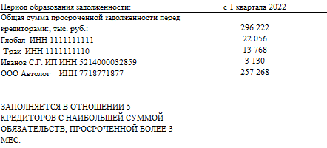

- сведения о сумме задолженности, в отношении которой необходима мера урегулирования;
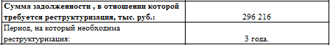
- сведения о возможности предоставления обеспечения (сумма залога, поручительства или банковской гарантии в тыс. руб.), 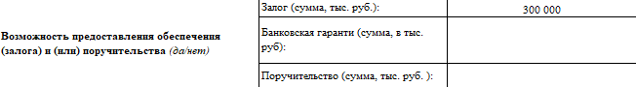

-сведения о причинах ухудшения финансового состояния (кратко излагаются причины);
-сведения о дебиторской задолженности, подтверждённой актами сверки или вступившим в силу судебным актом (заполняется в отношении 5 дебиторов с наибольшей суммой обязательств и прогнозируемый период возврата);

Раздел II. Сведения об основных прошлых, текущих и прогнозных источниках поступлений и расходах организации.
Отражается информация:
- об основных прошлых, текущих и прогнозных источниках поступлений (выручка, прочие неоперационные доходы, доходы от аренды, кредиты, займы, возвратный лизинг и тд.), прошлый период заполняется по бухгалтерской отчетности, текущие и прогнозные поступления по денежным потокам;
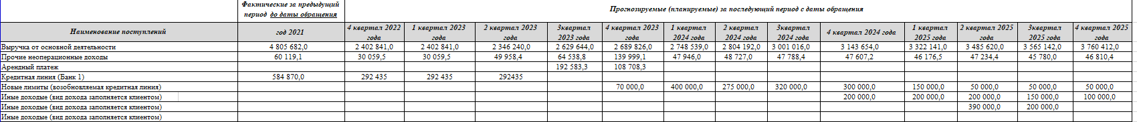
- об основных прошлых, текущих и прогнозных источниках расходах (себестоимость, административные, хозяйственные расходы, инвестиции, прочие неоперационные расходы, погашение кредитов и займов, уплата налогов (текущих и реструктуризируемых) и т.д., прошлый период заполняется по бухгалтерской отчетности, текущие и прогнозные поступления по денежным потокам;
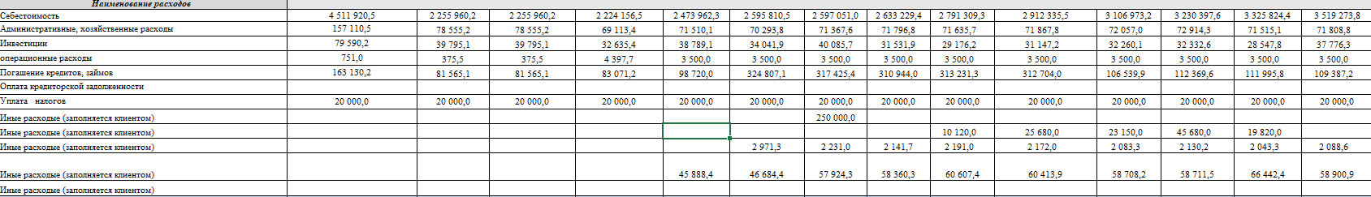
- сведения о задолженности перед кредиторами, в т.ч. кредитными учреждениями, отражается только просроченная задолженность;
- если в сведениях раздела 2 показатели имеют отклонение в большую или меньшую сторону более чем на 30% от показателей бухгалтерской и налоговой отчетности (декларация по налогу на прибыль, бухгалтерский баланс, отчет о прибылях и убытках) данное отклонение подлежит пояснению со стороны налогоплательщика с предоставлением подтверждающих документов.
Раздел III. Сведения о показателях для расчета коэффициентов платежеспособности налогоплательщика.
Отражается информация:
- сведения из промежуточной бухгалтерской отчетности (стр. 1600, 1700, 1510, 1400, 1300);
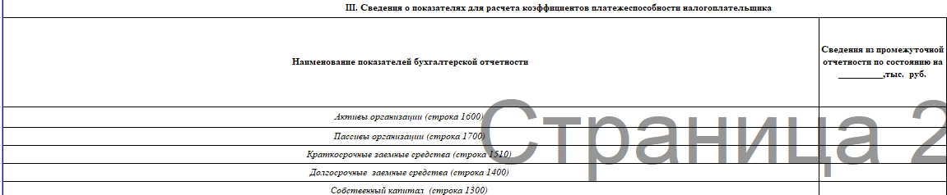
IV. Расчет возможности предоставления отсрочки/рассрочки в соответствии с гл. 9 НК РФ.
Отражается информация:
- сведения из промежуточной бухгалтерской отчетности (стр. 3600, 1500, 15301, 2110, 1200);
- сумма выручки полученная за отчетный период от товаров (услуг) сезонного характера, заполняется в рамках отсрочки (рассрочки) по пп.5 п.2 ст.64 НК РФ налогоплательщиками, производство и (или) реализация товаров, работ или услуг которых носит сезонный характер (перечень отраслей утверждён Постановлением Правительства от 6 апреля 1999 г. N 382);

-сумма непоступивших бюджетных денежных средств (гос. контракты, ассигнования и тд.) заполняется в рамках отсрочки (рассрочки) по пп.2 п.2 ст.64 НК РФ;
- сумма поступлений денежных средств на счета в банках за 3-месячный период, предшествующий обращению. Для стратегических организаций и субъектов естественных монополий сумма поступлений денежных средств отражается за 6 месяцев. Суммы отражаются согласно банковским выпискам.
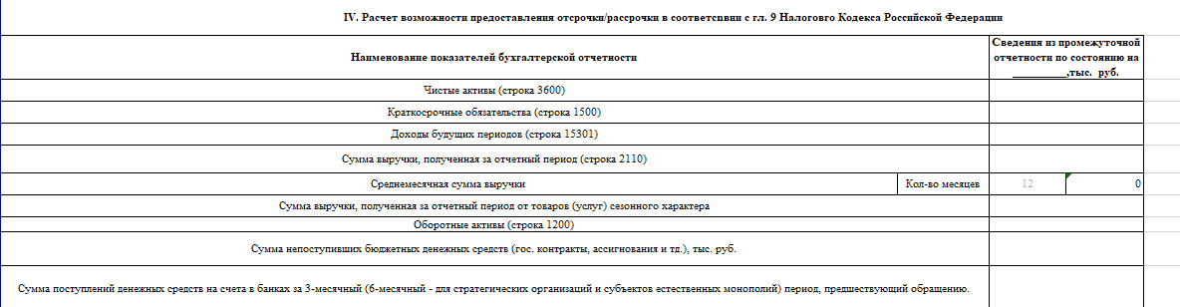
Типичные ошибки и вопросы по заполнению оценочной карты (ОК):
- все показатели в ОК заполняются в тыс. руб.;
- прогнозируемый период, по которому необходимо отразить доходы и расходы, должен быть не менее того, на который налогоплательщику необходима мера поддержки;
- сведения об источниках доходов и расходах в Разделе 2 должны быть заполнены на столько подробно, чтобы усматривалась финансовая модель организации, источники финансирования, в том числе для погашения задолженности;
- в графе “уплата текущих налогов” отражаются расходы на уплату текущих налогов по срокам уплаты, а также если уже были применены меры поддержки учитываются платежи, согласно графика МС, отсрочки/рассрочки;
- в графе “уплата реструктуризируемого долга” отражается предполагаемый график уплаты реструктуризируемого долга;
- в графе задолженность перед ФНС отражается со знаком “-“, переплата отражается со знаком “+“. Отражается просроченная задолженность, если часть ее погашена в текущем месяце, то в следующем периоде сумма уменьшается на сумму погашенного долга;
- в графе задолженность перед иными кредиторами отражается со знаком “-“, переплата отражается со знаком “+“. Отражается просроченная задолженность перед кредиторами, в том числе просроченные платежи перед кредитными организациями, если часть ее погашена в текущем месяце, то в следующем периоде сумма уменьшается на сумму погашенного долга.

